僕の絵・風の道２８
師走は夜 極月も夜 なぜか夜のイメージがあり
十二月上野の北は静かなり
行く年を母すこやかに我病めり 子規
夜の絵に挑戦した 夜にだって風の道が見える
みちお・画
みちお・画
こんな絵もいい
夜の海を見て 夜の絵を 夜の光を 夜の波を 夜の雲を
風の道も見つけた
みちお・額装
夜になろうとする刻は
淋しいときがある
明日が必然となる刻は
生きようとする強さが生まれる みちお
病床にいる先輩にあげようとしたこの絵
正子に拒まれた
『暗んじゃあない』
昔 描いたこの絵にしようか
いいえ 額装できません。
みちお・画
礼文、利尻、の姫島 風の道に
念入りに心を込めて描いた 元気になってよ
輿石さんにこの絵をあげた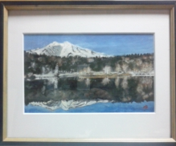みちお・画
どう？
輿石さんの誕生日祝いを 風越のコートを、軽井沢の夜を思う
輿人会に思う
そういえば和代さんもクリスマスイブが真物の誕生日？
真も偽りもある時代に生きている
林和代さんにあげよう
風の道が見える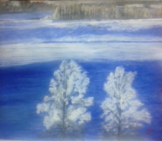みちお・画
えい子さんに 須江さんにもあげよう
脅されて😊
えい子さんへ 須江さんへみちお・額装
あの絵も北海道 この絵も姫沼
江差追分が聞こえる
かもめの なく音に ふと目をさまし 本唄
あれが蝦夷地の 山かいな
沖でかもめの なく声聞けばネ～ 後 唄
船乗り稼業は やめられぬ
兄貴が高いところから謡っている
国鉄・物資部・青函連絡船・海岸町・函館ラサール
大沼・路面電車・函館山・刑務所・湯川・・・
姫沼みちお・画
五分で下塗して昼飯にする
独りになった師走の昼下がり 結構楽しい
姫沼に行きたくなった
ここもおなじ湖 風の道の色がちがうだけ ゆっくり仕上げよう
未完の沼みちお・画
額装すると絵になる
秋も冬にも風の道がある
みちお・画
雪の里は寂しい
みちお・画
冬の大沼は美しい
みちお・画
よくじっくり眺めてほしい 僕が描いた 古里 大沼 雪山
みちお・画

平成二十八年十二月詩日
みちお（七十三歳）

